Име:.....................................................................................................фак.№..........................гр.........
E-mail:……………………….@.........................................................

Компютърни науки
ИЗПИТ по МАТ. АНАЛИЗ-2
(01.02.2010г.)

Задача 1. (20 т.)
Пресметнете неопределения интеграл 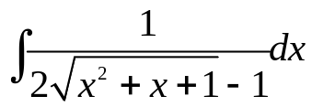.
Задача 2. (20 т.)
Пресметнете определения интеграл 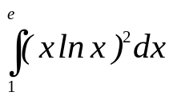.
Задача 3. (20 т.)
Изследвайте за сходимост несобствения интеграл 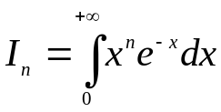 и ако
е сходящ, пресметнете стойността му.

Задача 4. (20 т.)
Намерете сумата на реда 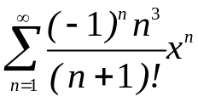.
Задача 5. (20 т.)
Намерете локалните екстремуми на функцията 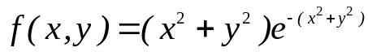.

ЕКСТРА КРЕДИТ
Задача Е. (30 т.)
Нека функцията 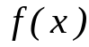 е непрекъсната върху интервала 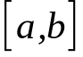 и
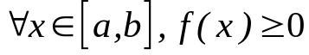. Докажете,че ако равенството 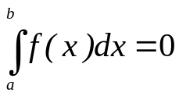,
то е тъждествено равна на нула върху интервала .

